Aufgabe 1
Der folgende Kartenausschnitt zeigt eine «stumme Karte» von Europa. Zeichnen und beschriften Sie laufend jedes Land, das im Beitrag erwähnt wird. Tragen Sie die namentlich erwähnten Städte ein.

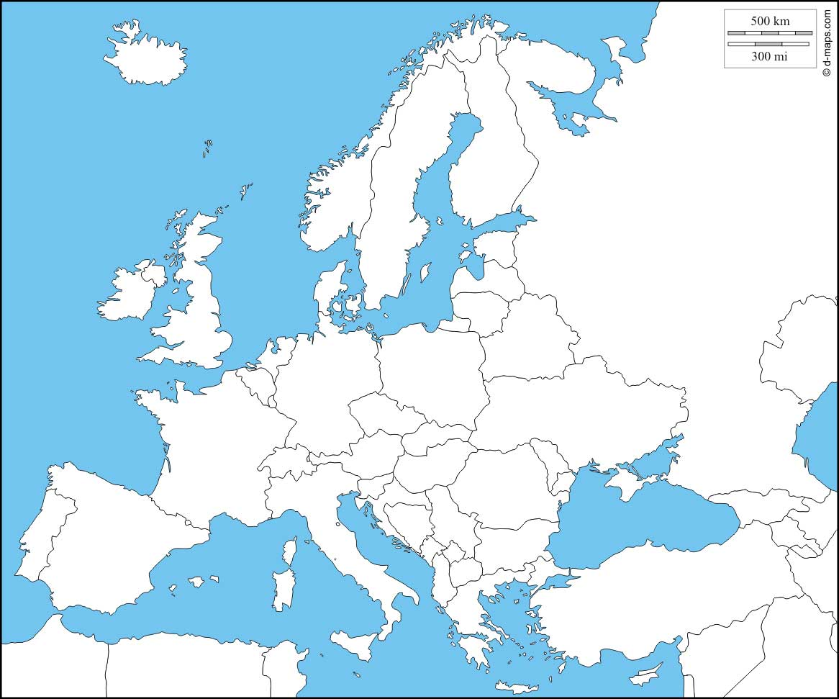
Bildquelle: d-maps.com (http://d-maps.com/carte.php?num_car=2232&lang=de)

Aufgabe 2
Seit 2010 setzt die Regierung Lettlands auf das Kapital von Ausländern. Das Prinzip: Wer in ein lettisches Unternehmen oder eine Bank investiert oder eine Immobilie erwirbt, bekommt im Gegenzug ein Schengen-Visum. Warum hat Lettland diese Praxis eingeführt? Welche Länder gelten als «Schengen-Staaten» und welche besonderen Bestimmungen gelten für den Schengen-Raum?
__________________________________________________________________________________________________________________________________________________________________________________________________________________________________________________________________________________________________________________________________________________________________________________________________________________________
Aufgabe 3
Porträtieren Sie stichwortartig (Nationalität, Beruf, wichtigste Aussagen) die Personen Aigar Smits und Zoya Koherenko, die im Beitrag gezeigt werden.
________________________________________________________________________________________________________________________________________________________________________________________________________________________________________________________________________________________________________________________________________
Aufgabe 4
Was waren die negativen Begleiterscheinungen der Praxis «Visa gegen Wirtschaftshilfe» der Regierung Lettlands?
________________________________________________________________________________________________________________________________________________________________________________________________________________________________________________________________________________________________________________________________________
Aufgabe 5
- Ein Blick auf das Nicht-EU-Land Schweiz (08:10-07:59). Die Stadt Basel weist einen Ausländeranteil von 34 Prozent auf. Was sind die Gründe für diesen hohen Anteil?

- Am 9. Februar 2014 hat das Schweizer Stimmvolk über die Eidgenössische Volksinitiative «Gegen Masseneinwanderung» der SVP abgestimmt. Diese fordert unter anderem, dass die Zahl der Bewilligungen für den Aufenthalt von Ausländerinnen und Ausländern in der Schweiz jährlich durch Höchstzahlen und Kontingente begrenzt wird. Gesamtschweizerisch wurde die Initiative mit 50.33 Prozent angenommen. Im Kanton Basel Stadt lehnten jedoch 61 Prozent der Stimmbürgerinnen und Stimmbürger diese Forderung ab. Wie können Sie dieses Resultat in einem Kanton mit hohem Ausländeranteil erklären?
________________________________________________________________________________________________________________________________________________________________________________________________________________________________________________________________________________________________________________________________________________________________________________________________________________________________________________________________________________________________________________________________________________________________________________________________________________________________________________________________________________
Aufgabe 6
Im Beitrag kommen zwei junge Mitglieder der Partei «Junge SVP Schweiz» zu Wort (09:10-11:13). Beschreiben Sie kurz deren Haltung, Ängste und Sorgen bezüglich dem hohen Ausländer-Anteil in Basel.
________________________________________________________________________________________________________________________________________________________________________________________________________________________________________________________________________________________________________________________________________
Aufgabe 7
Der Präsident des Schweizerischen Arbeitgeberverbands Valentin Vogt äussert sich zum Schweizer Arbeitsmarkt, dem Kontingentsystem, welches mit der Initiative «Gegen Masseneinwanderung» eingeführt wird, und dem Familiennachzug (12:44-13:27).

- Was sind die Kernaussagen von Valentin Vogt?
- Vergleichen Sie die Aussagen der Mitglieder der Partei «Junge SVP» mit jenen des Arbeitgeberpräsidenten.
- Diskussion in der Klasse zu den Standpunkten der Partei «Junge SVP» und den Aussagen von Valentin Vogt, Präsident des Schweizerischen Arbeitgeberverbands.
____________________________________________________________________________________________________________________________________________________________________________________________________________________________________________________________________________________________________________________________________________________________________________________________________________________________________________________________________________________________________________
Aufgabe 8
Im Beitrag wird Felix Franz gezeigt, ein österreichischer Wirt, der in Zug das Restaurant «Kaiser Franz» betreibt (13:26-14:50). 80 Prozent der Angestellten in der Schweizer Gastro-Branche sind Ausländer. Wie erklärt der Beitrag diesen hohen Anteil an ausländischen Arbeitskräften? Welche Konsequenzen und Probleme leiten Sie daraus ab?
________________________________________________________________________________________________________________________________________________________________________________________________________________________________________________________________________________________________________________________________________
Aufgabe 9
Welche Herausforderungen stellen sich der bulgarischen Wirtschaft? Schildern Sie die von dem jungen Arzt Orlin Pavlov und seiner Partnerin genannten Probleme im Beitrag (15:12-17:50). Wo liegen die Ursachen für diese Entwicklungen?
________________________________________________________________________________________________________________________________________________________________________________________________________________________________________________________________________________________________________________________________________
Aufgabe 10
Welche Immigranten haben in Westeuropa gute Chancen auf eine Arbeitsstelle? Welche landen wohl am ehesten bei Institutionen wie der Hamburger Bahnhofsmission?
______________________________________________________________________________________________________________________________________________________________________________________________________________________________________________________

